B15倪敏优秀教师培育室教育教学单项比赛获奖一览表

表2 市级教育教学单项比赛获奖一览表
序号 | 获奖者 | 奖项名称 | 获奖等第 | 授予单位 | 授奖时间
1 | 张云杰 | 常州市信息化教学优质课评比 | 二等奖 | 常州市教育科学研究院 | 202312

表3区级教育教学单项比赛获奖一览表
序号 | 获奖者 | 奖项名称 | 获奖等第 | 授予单位 | 授奖时间
1 | 施佳丽 | 2023年新北区小学数学信息化教学能手评优课比赛 | 一等奖 | 新北区教师发展中心 | 2023.12
2 | 陈烨 | 2023年新北区小学数学信息化教学能手评优课比赛 | 二等奖 | 新北区教师发展中心 | 2023.12
3 | 张云杰 | 2023年新北区小学数学信息化教学能手评优课比赛 | 一等奖 | 新北区教师发展中心 | 2023.12

B15教育教学单项比赛获奖材料

材料2 市级教育教学单项比赛获奖材料
序号 | 获奖证书或网上公示截图 | 网上公示链接
1 | 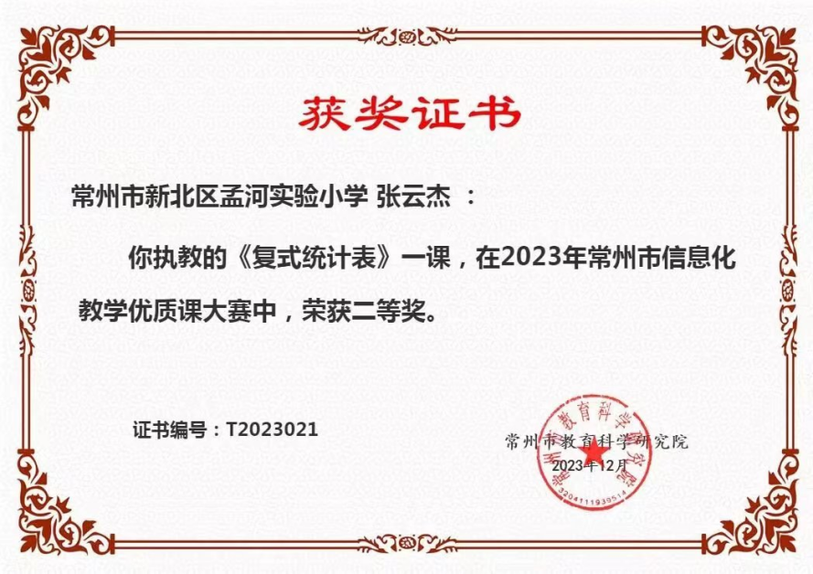

材料3 区级教育教学单项比赛获奖材料
序号 | 获奖证书或网上公示截图 | 网上公示链接
1 | 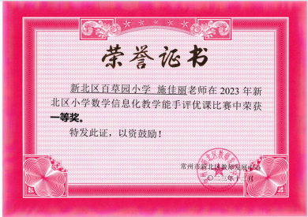
2 | 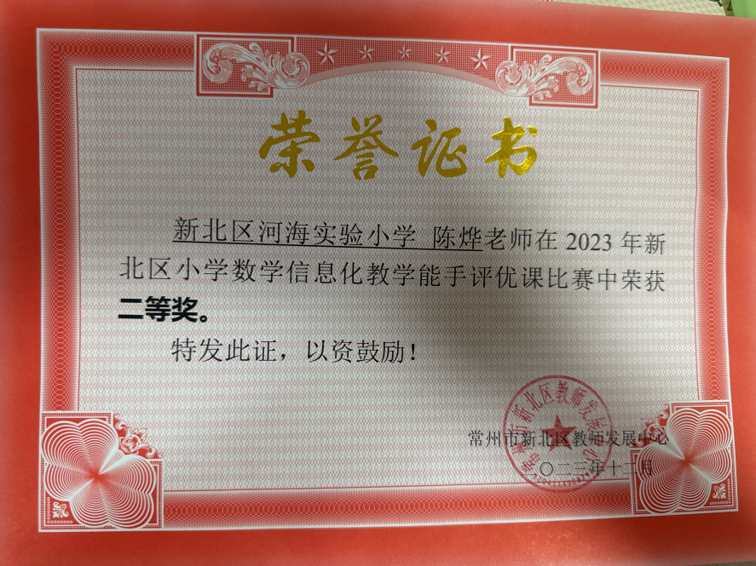
3 | 